Національний технічний університет України

«Київський політехнічний інститут імені Ігоря Сікорського»

Факультет інформатики та обчислювальної техніки

Кафедра автоматики та управління в технічних системах

**Лабораторна робота № 2**

по дисципліні «СТП-1»

|  |  |
| --- | --- |
| Виконав:  студент групи ІТ-51  Давиденко Ігор Володимирович  Дата здачі __________________  Захищено з балом ___________ | Перевірено:  ac. Федорчук В. В |

Київ 2017

Варіант 2

Завдання

1. Write a program that asks the user the number of array elements, then in loop the user enter values for each item.

Find the number of paired items;   
Find the sum of the elements multiplied by 3;   
Find the difference between the maximum and the minimum elements array;   
Find the arithmetic mean of the array;   
Find the sum of the largest and smallest elements of the array;   
Find the maximum by module element of the array

2. Output parameters such as the array dimension are entered from the keyboard, the contents of the array generate with Random#nextInt. After the user inputs the dimension to generate the matrix, and output take it to the screen, then complete the task and display the result.

The given positive integer n is an integer square matrix of order n. Get bi, ..., bn, where bi is:

a) the sum of the elements located behind the first negative element in i-th line (if all elements of the line are non-negative, take bi = 100);

b) the sum of the elements preceding the last negative element i-th line (if all elements of the line are non-negative, then take bi = -l);   
An integer matrix of order n is given. Find line numbers:

a) all elements of which are zeros;

b) the elements in each of them are the same.

Контрольні питання

1. Possible theoretical questions (questions will not be limited to this list):

* How to find out the size of the array
* How to find out the size of a multidimensional array
* How to display the contents of the array on the screen
* What is an array?
* Based on which two-dimensional arrays are constructed
* What is a pseudo-random number generator.

Короткі теоретичні відомості

Генератор псевдовипадкових чисел

Можна створити таку послідовність чисел, властивості якої будуть схожі на властивості послідовності випадкових чисел. Такі послідовності називаються псевдовипадковими.

Вперше запропонував їх використовувати Джон фон Нейман у 1946 р. Його метод полягав в наступному: n-розрядне число підносилось до квадрата і з нього вибиралися середні n цифр. Метод був дуже недосконалий, послідовності майже завжди вироджувалися в нуль або зациклювалися з коротким періодом. Пізніше було запропоновано багато різних алгоритмів отримання псевдовипадкових чисел.

В основі програмних генераторів як правило лежать рекурентні формули. Як правило, вони генерують цілі числа рівномірно розподілені на відрізку від 0, до деякого максимального m. Щоб отримати числа з плаваючою комою, рівномірно розподілені на [0,1), кожен отриманий результат ділять на m.

Xід роботи

1. Створю проект “LAB_2”, котрий має наступну структуру:

2. Додам в проект файл “helloWorld.java”, і введу наступний код:

public class helloWorld { // simple class that show message hello world  
 public static void main(String[] args)  
 {  
 System.*out*.println("Hello World!!!"); // show message  
 }  
}

3. В результаті отримаю наступне:

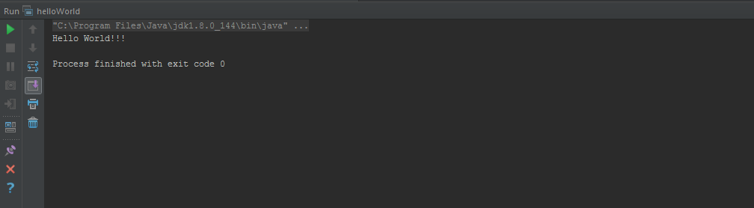

Висновок: Під час лабораторної роботи я навчився встановляти JDK, [IntelliJ IDEA](https://www.jetbrains.com/idea/), GRADLE на робочу машину, також я навчився створювати проект з gradle і виводити на екран комп’ютера повідомлення “Hello World!!!”.